ACTUALIZACIÓN de las cuotas relativas a las inversiones en obras y trabajos mineros, y para el valor de los productos minerales obtenidos.

Al margen un sello con el Escudo Nacional, que dice: Estados Unidos Mexicanos.- ECONOMÍA.- Secretaría de Economía.- Unidad de Coordinación de Actividades Extractivas.
ACTUALIZACIÓN DE LAS CUOTAS RELATIVAS A LAS INVERSIONES EN LAS OBRAS Y TRABAJOS MINEROS, Y PARA EL VALOR DE LOS PRODUCTOS MINERALES OBTENIDOS.
MAESTRA ROSA MARÍA GUTIÉRREZ RODRÍGUEZ, Titular de la Unidad de Coordinación de Actividades Extractivas de la Secretaría de Economía, en términos de lo dispuesto por los artículos 27, párrafos cuarto y sexto de la Constitución Política de los Estados Unidos Mexicanos; 34, fracciones XXVII, XXVIII y XXIX de la Ley Orgánica de la Administración Pública Federal; 1, 7, fracciones I, IX y XVII, 27, fracción I, 28, párrafo primero, 29 y 30 de la Ley Minera; 59 y 60 del Reglamento de la Ley Minera, y 2, apartado A, fracción II, numeral 5 Bis, 3, segundo párrafo, 12, 15 BIS y 56 del Reglamento Interior de la Secretaría de Economía, y
CONSIDERANDO
Que en términos de lo dispuesto por el artículo 60 del Reglamento de la Ley Minera, las cuotas a que se refiere el artículo 59 del mismo ordenamiento legal, se actualizarán anualmente, multiplicándolas por el factor de actualización correspondiente al año por comprobarse, es decir 2023.
Que dicho factor se calcula dividiendo el valor en puntos del Índice Nacional de Precios al Consumidor correspondiente al mes de octubre del año inmediato anterior al año por comprobarse, en este caso octubre de 2022, entre el valor en puntos del Índice Nacional de Precios al Consumidor correspondiente al mes de octubre de 2021.
Que para que surta efectos la actualización descrita, ésta deberá publicarse en el Diario Oficial de la Federación durante el mes de diciembre del año inmediato anterior al año por comprobarse, motivo por el cual, siguiendo el procedimiento en cita, se emite la siguiente:
Actualización de las cuotas relativas a las inversiones en las obras y trabajos mineros, y para el valor de los productos minerales obtenidos.
ÚNICO. Conforme al artículo 60 del Reglamento a la Ley Minera, los montos mínimos relativos a las inversiones por obras y trabajos mineros, y para el valor de los productos minerales obtenidos a aplicarse en las concesiones respectivas, a partir del mes de enero de 2023, serán las siguientes:
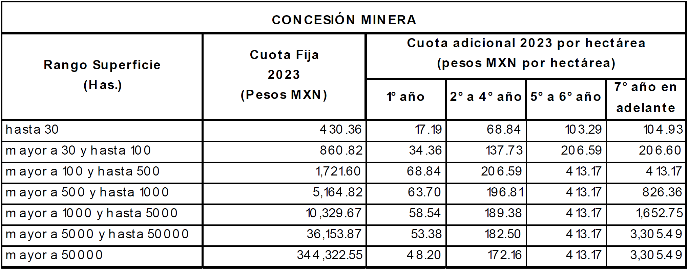
TRANSITORIO
ÚNICO. La presente actualización de cuotas surtirá efectos a partir del primero de enero de 2023 y tendrá vigencia hasta el 31 de diciembre del mismo año.
Ciudad de México, a 20 de diciembre de 2022.- Titular de la Unidad de Coordinación de Actividades Extractivas, Mtra. Rosa María Gutiérrez Rodríguez.- Rúbrica.

